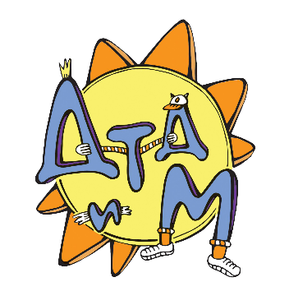
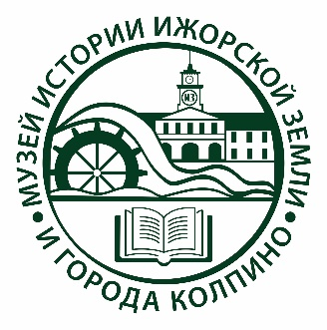
Дворец творчества детей и молодёжи
Колпинского района Санкт-Петербурга
Музей «Истории Ижорской земли и города Колпино»
ПРОГРАММА
Районного семинара
заведующих школьными музеями, воспитателей детских садов, педагогов дополнительного образования, педагогов-организаторов школ, классных руководителей
«Районные и межмузейные краеведческие программы.
Возможности солидарного социального и
сетевого взаимодействия»
17 Ноября 2021 г., в 15.00

- «Развитие социального и сетевого партнерства-актуальная задача программы развития образования Колпинского района»
Смагина Марина Павловна заведующий музеем «Истории Ижорской земли и города Колпино», методист ГБУДО ДТДиМ

- «Туристско- краеведческие программы музея как способ социальной адаптации»
Бирюкова Любовь Александровна, педагог дополнительного образования, педагог- организатор ГБУДО ДТДиМ

- «Краеведческие творческие проекты для дошкольников и младших школьников»
Андриенко Ксения Леонидовна, педагог дополнительного образования, педагог- организатор ГБУДО ДТДиМ

- «Школьный музей- творческая лаборатория юных краеведов»
Алексеева Валентина Алексеевна, заведующий музеем, педагог дополнительного образования шк. 467 и ДТДиМ

- «Школьный музей – пространство для формирования общекультурной компетентности гимназиста в процессе внеурочной деятельности»
Быкарева Лариса Николаевна, заведующий музеем, педагог дополнительного образования ГБОУ гимназия № 446

- «Воспитание у старших дошкольников основ музейной культуры средствами виртуального музея»
Бойко Наталья Алексеевна, ,педагог дополнительного образования ГБДОУ центр развития ребенка-детский сад 54

- «Возможности солидарного партнерства и сетевого взаимодействия в музейной педагогике для решения задач нравственно- патриотического воспитания детей старшего дошкольного возраста»
Гужова Наталья Геннадьевна, Черемискина Наталья Николаевна,
Рубан Татьяна Владимировна, воспитатели ГБДОУ детский сад № 46

- «Интеграция музейно-краеведчкской технологии в деятельность образовательного учреждения»
Прокуденкова Ольга Николаевна, методист, воспитатель ГБДОУ детский сад № 33

- «Использование народного творчества в духовно- нравственном воспитании дошкольников»
Швец Наталья Анатольевна, воспитатель ГБДОУ детский сад № 53

